Projectrapportage

Project Station Zuil

|  |  |  |  |  |
| --- | --- | --- | --- | --- |
| Datum | : | 18-1-2004 |  |  |
| Versie | : | **1.0** |  |  |
| Auteur | : | Massin Elotmani |  |  |

Inhoudsopgave

1 Inleiding 3

2 Functionaliteit 3

3 Ontwerp 3

4 Resultaat 3

5 Referenties 3

# Inleiding

De Nederlandse Spoorwegen kan altijd feedback van haar passagiers gebruiken. Een manier omdat te krijgen en om de positieve merkperceptie te vergroten is een opmerkingen systeem. Als reizen andere reizen kunnen lezen, zal dit de reiservaring veel minder isolerend en veel leuker maken! Maar kleine groep mensen kunnen zich rond commentaar systemen gedragen dus we hebben een moderator systeem om mishandeling te voorkomen

# Doelstelling

Het StationZuil zou de volgende functie moeten hebben:

Reizigers moeten opmerkingen kunnen achterlaten(Met meta data zoals tijd, datum en station)

Moderators kunnen deze opmerkingen goed of afkeuren en hun eigen info invoeren zoals email en naam.

Alleen goedgekeurde opmerkingen worden zichtbaar voor de commentatoren medepassagiers met extra data (Zoals faciliteiten op de stations waar de opmerking geplaats was.)

Al deze data in database organiseren

# Ontwerp

Het logische datamodel

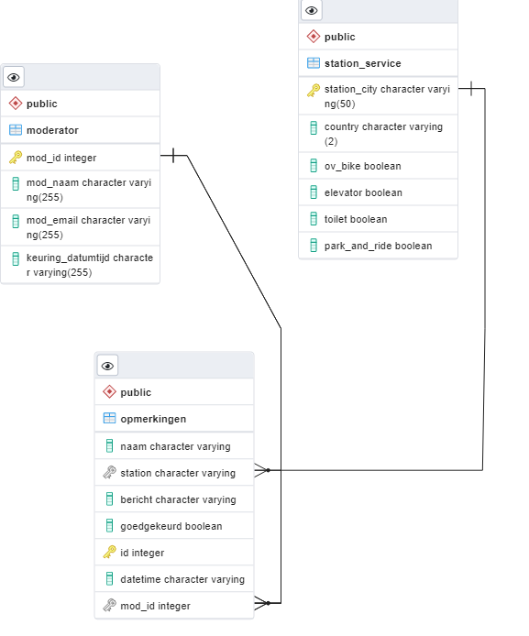

Het Conceptuele Data Model

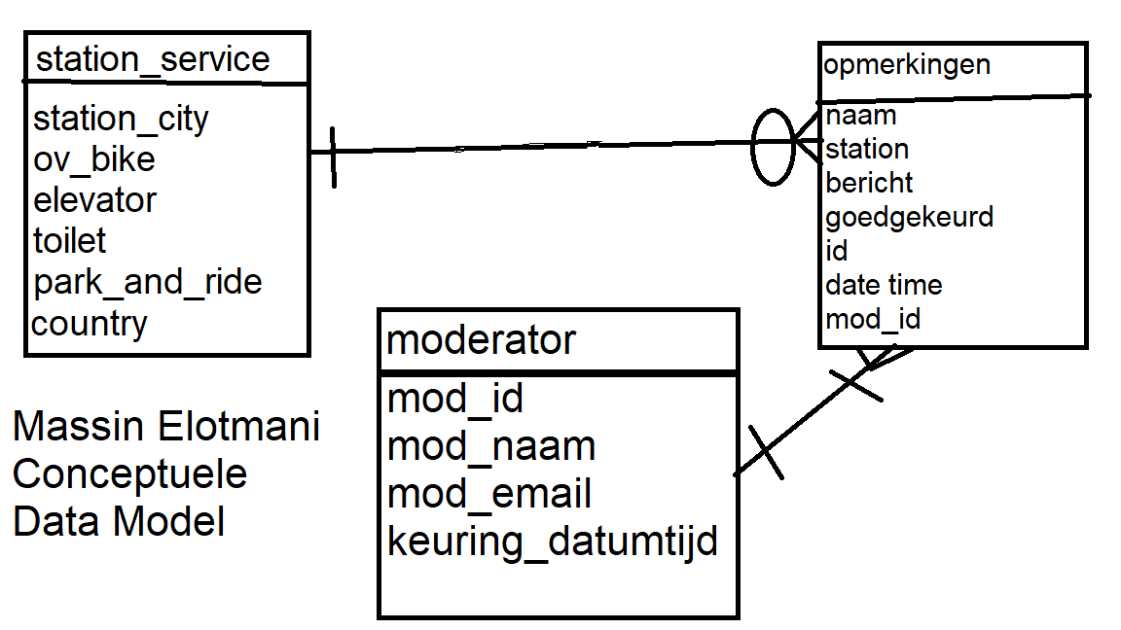

# Resultaat

Het Resultaat van dit project zijn de 3 modules die verwacht waren.

1. Opmerkingen schrijven
2. Opmerkingen modereren
3. Opmerkingen tonen

1: Opmerkingen schrijven

2: Af en goedkeuren

De moderator kan tijdens de keuring stoppen en een pauze nemen

De niet gekeurde berichten blijven netjes wachten.

3: Station Zuil Scherm

Uw kan het weer van verschillende steden zien!

Amsterdam…

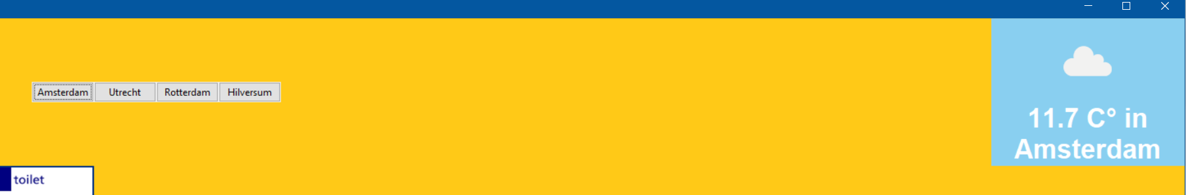

Of in Hilversum!

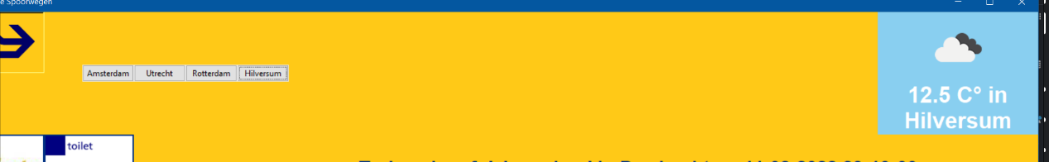

# Referenties

Steehouder, M. F., Jansen, C. J., Mulder, J., Van der Pool, E., & Zeijl, W. (2016). *Leren communiceren*. Noordhoff Uitgevers.

*Zuil: casus en eisen.* (z.d.) Hogeschool Utrecht. Geraadpleegd 15 september 2022, van <https://canvas.hu.nl/courses/32736/pages/zuil-casus-en-eisen>.

*NS Colours*

<https://www.ns.nl/platform/fundamentals/colours.html>

*OpenWeatherAPI*

<https://openweathermap.org/api>

…